Королевич Семен Викторович
учитель английского языка
первой квалификационной категории
МАОУ «СОШ № 12» г. Соликамска

On-line сервисы как средство развития познавательных УУД
на уроках английского языка
Аннотация. В статье приведены примеры on-line сервисов, использование которых на уроках английского языка способствует формированию познавательных УУД.

Как показывает школьная практика, непременным условием возникновения у обучающихся мотивации и глубокого интереса к изучению иностранного языка является стремление самостоятельно и творчески овладевать знаниями, выполнить задания, требующие проявления критичности, ума, воображения, фантазии. Задача учителя в рамках введения ФГОС – помочь обучающимися приобрести навыки универсальных учебных действий, в частности научить ученика учиться, развивать его способность к самосовершенствованию, пошагово набирать социальный опыт.
Проанализировав множество имеющихся интернет ресурсов, предлагающих разнообразные упражнения для развития иноязычных умений и навыков, следует отметить те, что направленны на развитие познавательных УУД.
К познавательным универсальным учебным действиям относят общеучебные, логические, а также постановку и решение проблемы.
Уникальным средством формирования и развития познавательных универсальных учебных действий являются on-line сервисы, в частности http://learningapps.org. Вы можете использовать как имеющиеся там упражнения, так и создавать свои собственные.
- Общеучебные УУД:
- Следующее задание предполагает поиск необходимой информации, применение методов информационного поиска, в том числе с помощью компьютерных средств (http://learningapps.org/890483); Учащиеся самостоятельно просматривают видео и отвечают на вопросы.
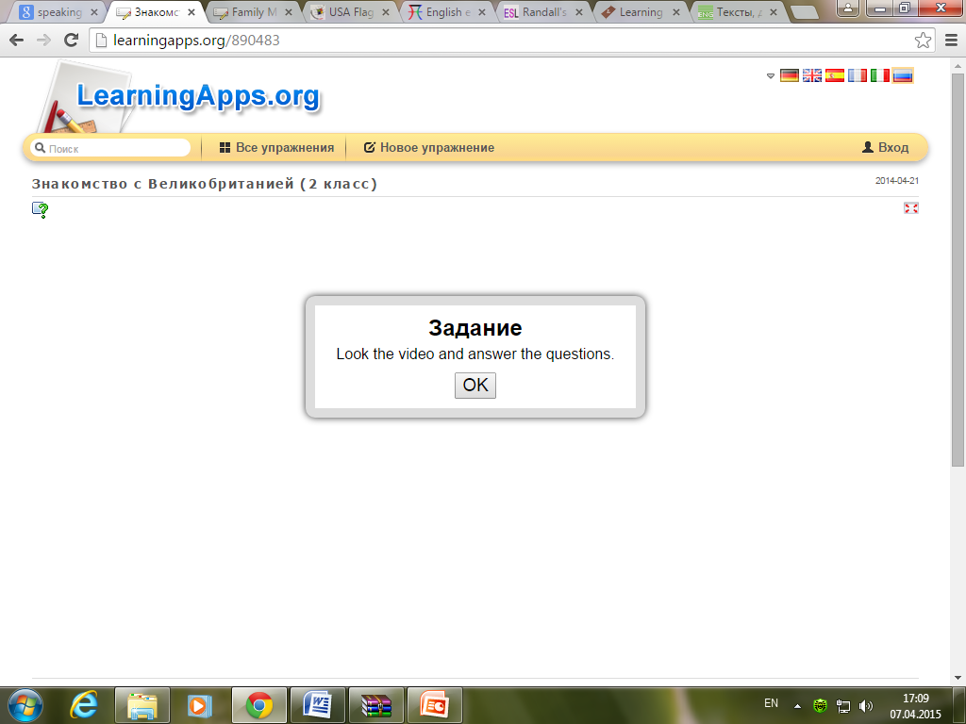
- Данный тип задания направлен на осознанное и произвольное построение иноязычного высказывания в устной и письменной речи (http://www.englishspeak.com); Учащийся не только слушает аутентичную речь, но и пробует воспроизвести свою через автозапись речи, организуя самопроверку.
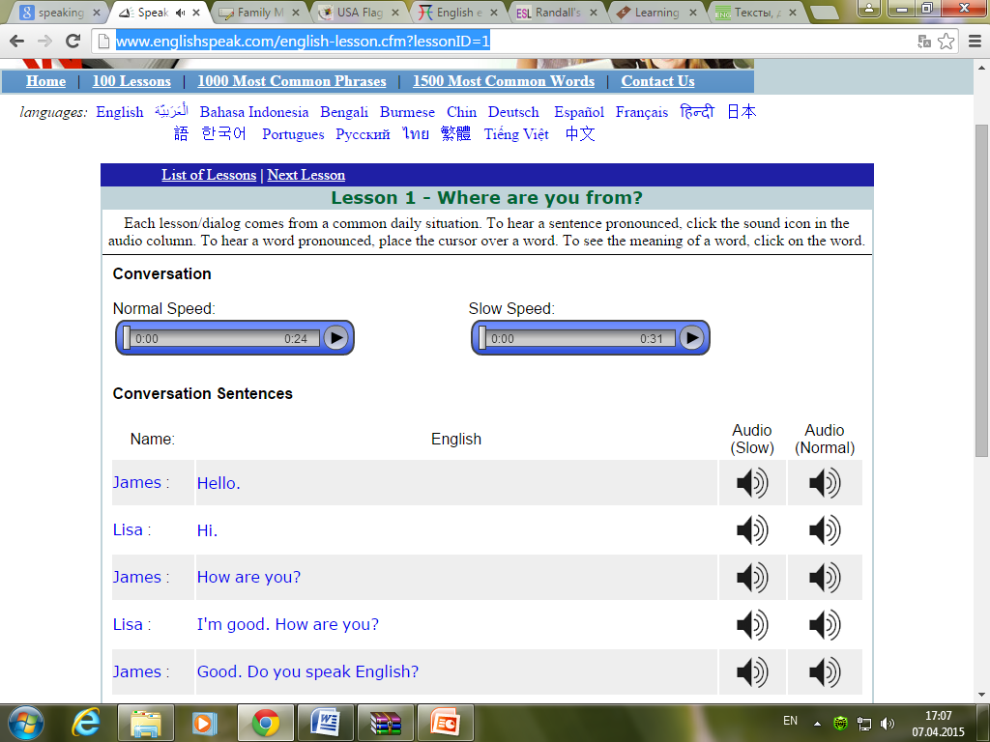
- При выполнении этого задания ученик учится делать выбор наиболее эффективных путей решения задач в зависимости от конкретных условий (http://learningapps.org/84412); Ему предлагается распределить членов семьи по половому признаку.
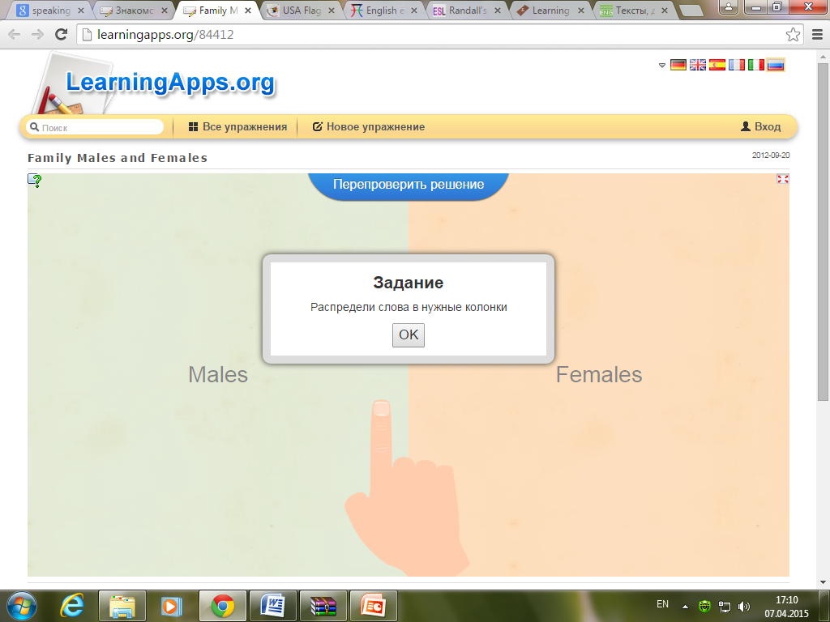
- Задание данного типа представляет набор текстов для обучения учащегося смысловому чтению, то есть осмысление цели чтения и соответственно выбор вида чтения в зависимости от цели (http://englishteststore.net);
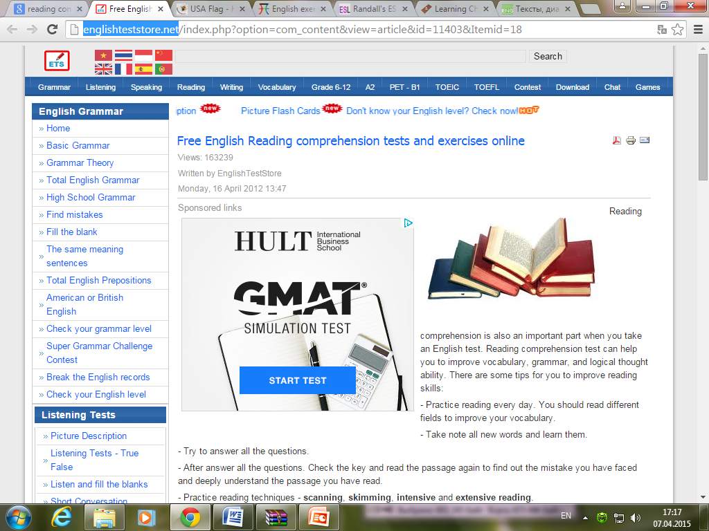
- Умение организовать постановку и формулирование проблемы помогает обучающему создавать самостоятельно алгоритмы деятельности при решении проблем поискового и творческого характера (http://puzzlemaker.discoveryeducation.com); Ученику дается план по составлению кроссворда или пазла на пройденную тему для контроля усвоения знаний.
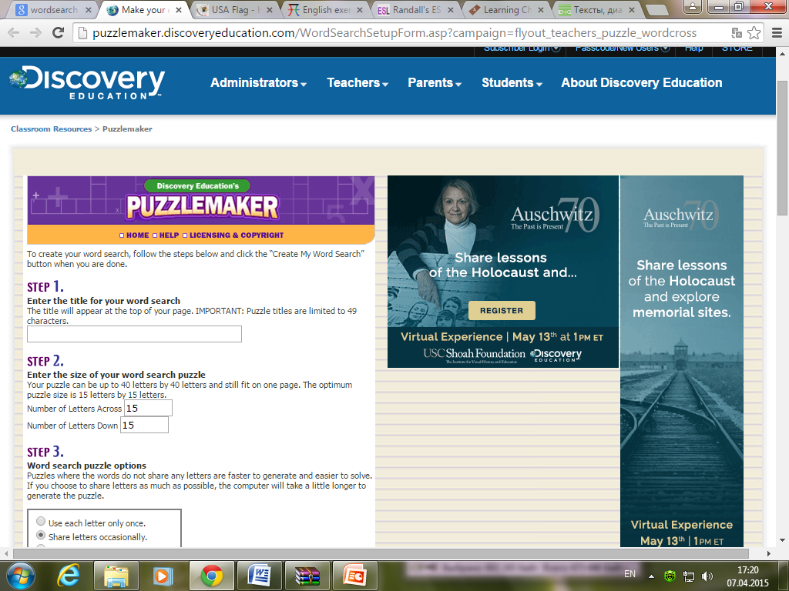
2. Логические УУД:
- анализ объектов с целью выделения его признаков.
Например, с помощью задания «Соотнесения картинки и аудиоприложения» на сайте http://www.elllo.org/english обучающиеся учатся выделять необходимую информацию из потока речи и соотнести с картинкой,
находить отличительные характеристики, предъявленные на картинке.
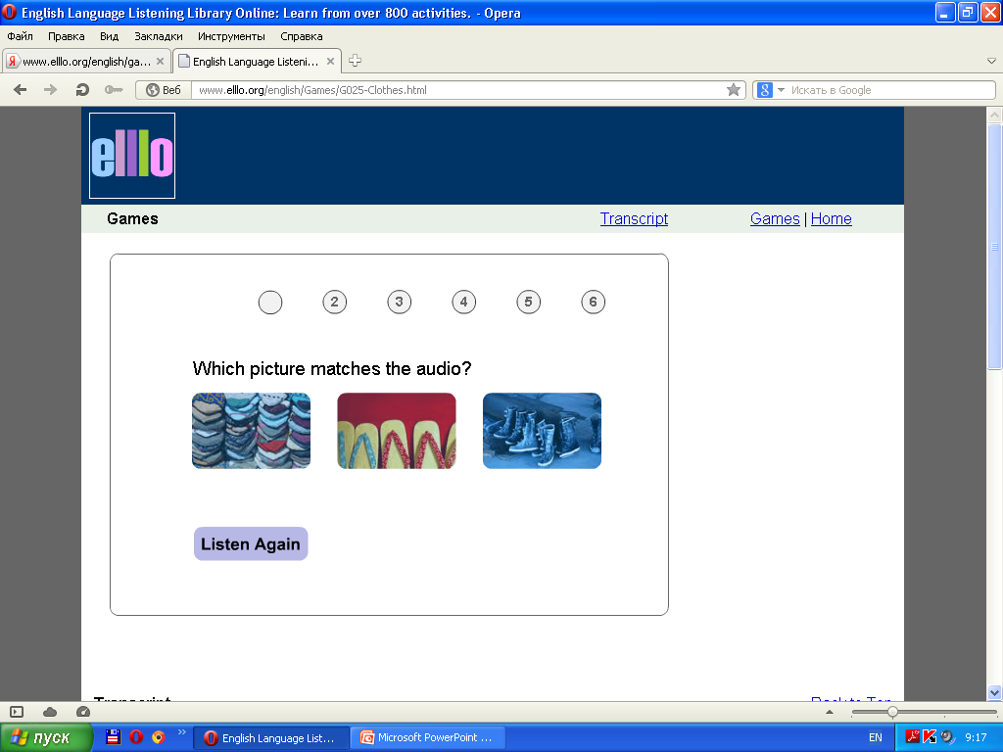
- Задание представляет синтез, то есть составление целого из частей, что позволяет обучающимся самостоятельно достраивать и восполнять недостающие компоненты (http://learningapps. org/91677) На примере этого задания мы видим, как можно проверить знания учеников по неправильным глаголам.
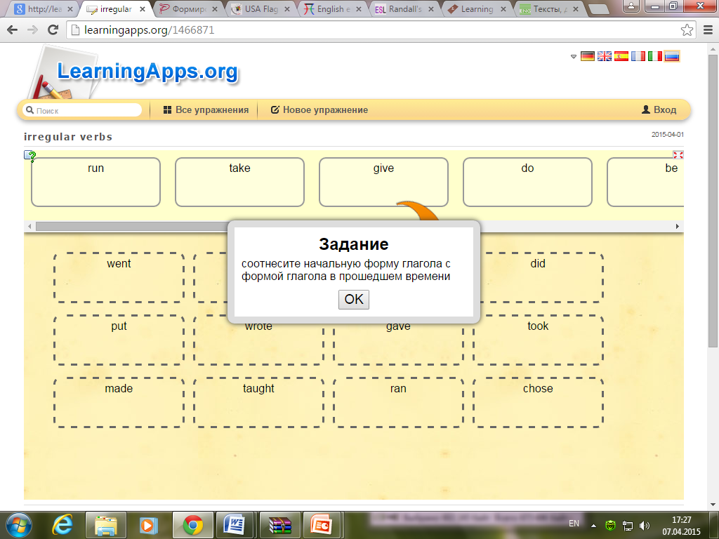
3. Постановка и решение проблемы:
- В сочинении в форме ЕГЭ по английскому языку формулирование обучающимися проблемы и перефразирование является, чуть ли не основным затруднением при написании сочинения-рассуждения. Данное задание помогает детям правильно и точно сформулировать проблему. (http://www.wikihow.com/Write-a-Problem-Statement);
- Учить детей делать самостоятельный выбор в способах решения проблем творческого и поискового характера является главным в работе школы. Следующее задание дает возможность выбора той темы, которую ученику нужно повторить или изучить самому, что не маловажно в решении жизненных задач после окончания школы. (www.englishon-line.narod.ru).
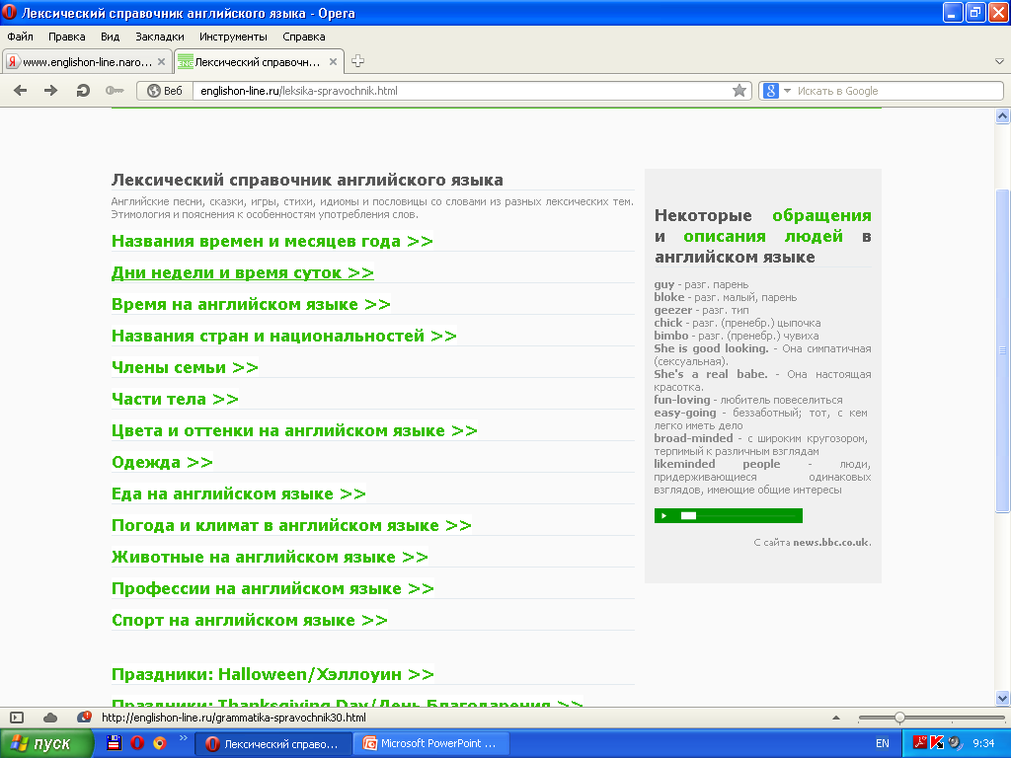
При проведении SWOT-анализа применяемых сервисов, было выяснено, что:
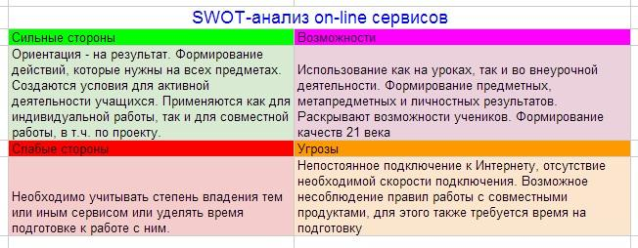

Таким образом, овладение познавательными универсальными учебными действиями ведёт к формированию самостоятельности. Они дают возможность успешно овладевать умениями и компетентностями, осваивать новые знания, включая самостоятельную организацию процесса освоения и умения учиться. В результате формируются важные личностные характеристики: ребёнок несет ответственность за собственные решения, действия и поступки.
Литература:
1. Как проектировать универсальные учебные действия в начальной школе : от действия к мысли: пособие для учителя / [А.Г. Асмолов, Г.В. Бурменская, И.А. Володарская и др.]; под ред. А.Г. Асмолова. - М.: Просвещение, 2008.
Используемые ресурсы:
1. Комиссарова И. А. Формирование универсальных учебных действий (УУД) на уроках иностранного языка. [Электронный ресурс]. – Режим доступа: http://nsportal. ru/shkola/inostrannye-yazyki/library/formirovanie- universalnykh-uchebnykh-deistvii-uud-na-urokakh- inost
2. Филатова Е. В., Шинкоренко А. В. Упражнения на формирование универсальных учебных действий на уроках английского языка в начальных классах. [Электронный ресурс]. – Режим доступа: http://festival. nic-snail. ru/index. php? option=com_zoo&task=item&item_id=163&Itemid=57

